Запросы

Запрос на кол-во выполненных заявок:

select count(*) from application where status = "выполнено";

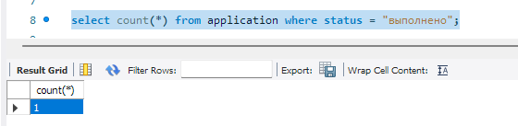

Запрос на сред. время выполнения заявки:

select sec_to_time(avg(time_to_sec(time_work))) as avgtime from application where status = "выполнено";

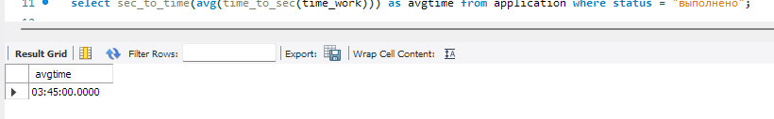

Запрос по типам проблем:

select type_problem.name, count(*)

from application

join type_problem on application.id_type_problem = type_problem.id_type_problemt

group by type_problem.name;

